Ordlista med bildstöd
Här kommer förklaringar till några av de saker som vi frågar om i undersökningen
Bild | Förklaring
  FUB | FUB  FUB är Sveriges största organisation  för personer med intellektuell funktionsnedsättning (IF).  FUB jobbar för att personer med IF ska kunna leva ett gott liv.
Undersökning  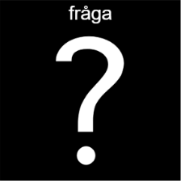 | Undersökning  När man tar reda på vad någon tycker  kallas det att göra en undersökning.  Alla frågorna som du svarar på nu kallas Enkät.  Med hjälp av denna undersökning kan vi få reda på  vad som måste bli bättre för alla som bor i en LSS bostad.
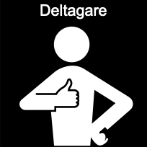  Deltagare | Deltagare  Du som svarar på frågorna  kallas deltagare.  Det är du som bestämmer vad du ska svara.
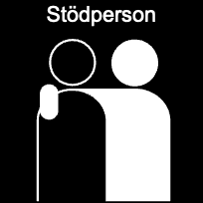Stödperson | Stödperson  Stödpersonen är den som hjälper dig att svara på frågor  och att skicka in undersökningen.  Stödpersonen får hjälpa dig på det sätt du vill.

